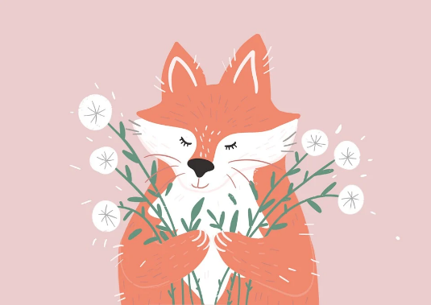

2. B TÝDENNÍ PLÁN
35. týden (24.4. – 28.4. 2023)

PŘEDMĚT | CO BUDEME UČIT? | JAK SE MI DAŘÍ? | JAK ZPRACOVÁVÁME V PŘÍPADĚ NEMOCI?
ČESKÝ JAZYK | PS 2. díl str. 20 - 22 | Zvládám pravopis probraných jevů.  Píšu správně skupiny DĚ, TĚ, NĚ, BĚ, PĚ, VĚ, MĚ ve slovech.
 | učebnice str. 72 - 75 |  | písemně 72/9,11,12; 75/5,7
ČTENÍ,  PSANÍ | čítanka str. 110 - 112 | Dokážu číst se správnou intonací a hlasitostí.  Odpovím na otázky k textu. | Nacvičuji výrazové čtení zadaného textu.
 | Písanka 2. díl  str. 21 - 22 | Napíši správně abecedu tiskacím a psacím písmem.  Opíšu a přepíšu správně slova a věty.
MATEMATIKA | PS 2. díl str. 36 - 39 | Sčítám a odčítám do 100.  Pracuji v různých prostředích, hledám více možností a nevzdávám se.  Umím zpaměti násobit a dělit 2, 3, 4, 5.  Řeším slovní úlohy.  Vyberu správnou síť krychle. | Zpaměti násobilka 2,3,4,5.
PRVOUKA | PS str. 60,62 | Popíši části těla savců a ryb.  Znám společné znaky savců a ryb.

